ΠΡΟΓΡΑΜΜΑ ∆ΙΘΕΣΙΟΥ ΣΥΜΦΩΝΑ ΦΕΚ 1280/2005

Από τη διαχείριση τµηµάτων δηµιουργώ ένα τµήµα για κάθε τάξη και ορίζω ώρες διδασκαλίας για κάθε µάθηµα όπως φαίνεται παρακάτω.
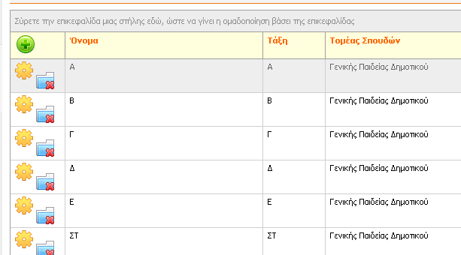
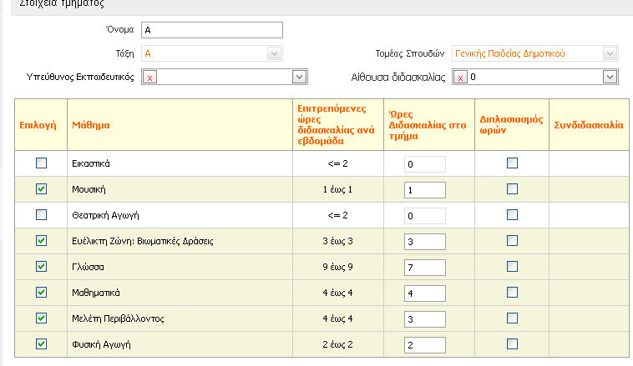
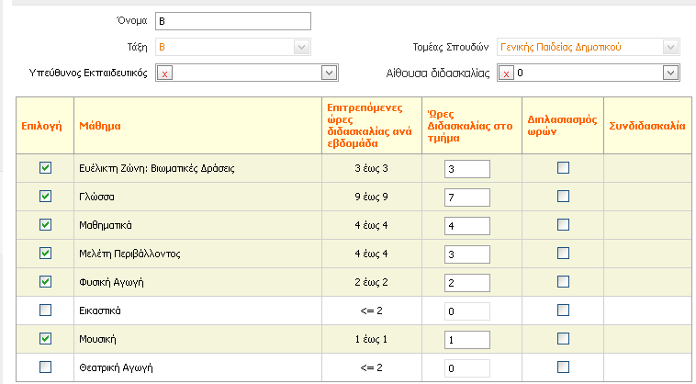

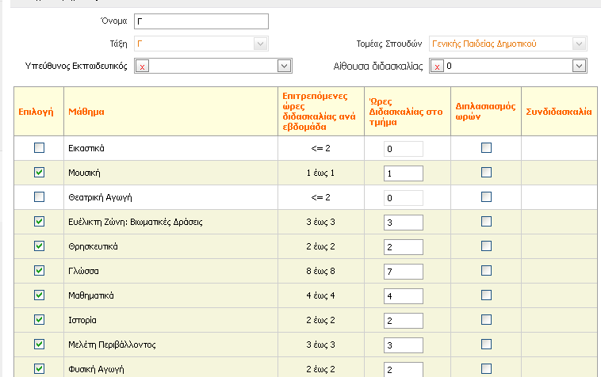
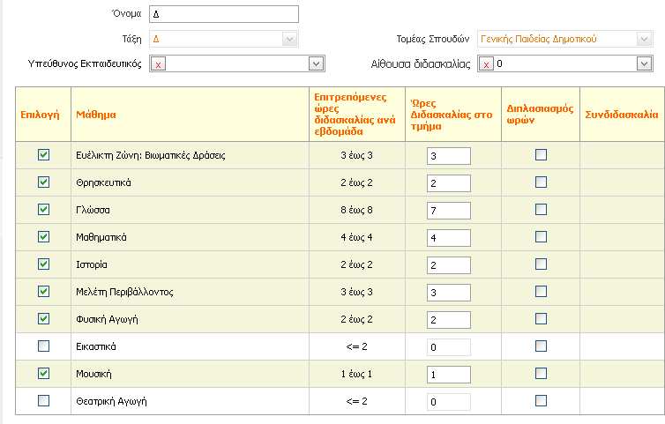
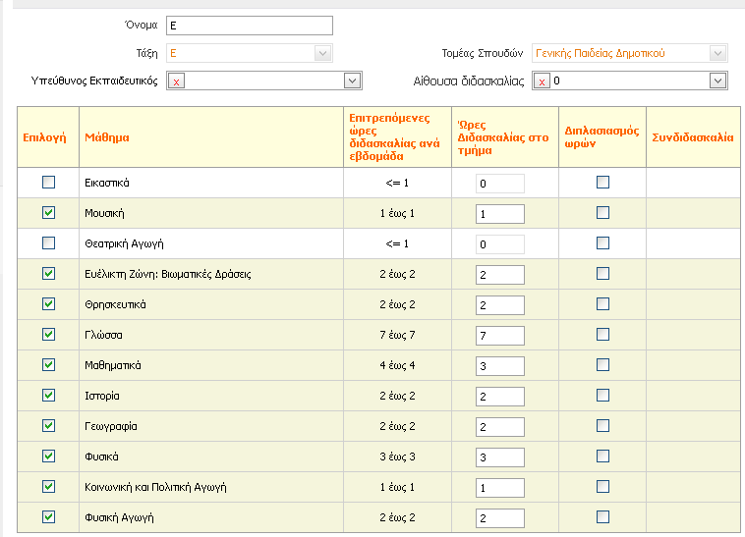

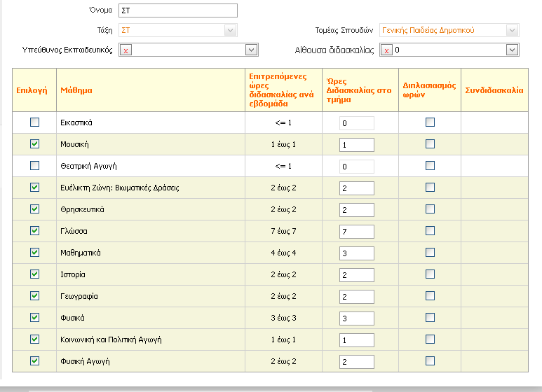

Σηµείωση: Από τις αναθέσεις µαθηµάτων αναθέτω σε κάθε δάσκαλο τις αντίστοιχες ώρες σε όλα τα τµήµατα που διδάσκει

∆ηµιουργώ τις παρακάτω 17 συνδιδασκαλίες
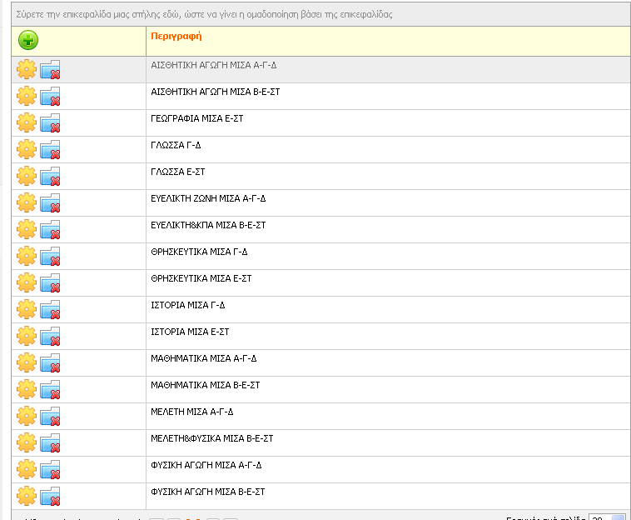

- Αισθητική Αγωγή Μισά Α-Γ-∆: 1ώρα µε µαθήµατα Μουσική των τµηµάτων Α, Γ και ∆
- Αισθητική Αγωγή Μισά Β-Ε-ΣΤ: 1 ώρα µε µαθήµατα Μουσική των τµηµάτων Β, Ε και ΣΤ
- Ευέλικτη Ζώνη Μισά Α-Γ-∆: 3 ώρες µε µαθήµατα Ευέλικτης των τµηµάτων Α, Γ και ∆

- Ευέλικτη Ζώνη & ΚΠΑ Μισά Β-Ε-ΣΤ: 3ώρες µε µαθήµατα Ευέλικτη των τµηµάτων Β, Ε και ΣΤ και ΚΠΑ Ε και ΣΤ
- Γεωγραφία Μισά Ε-ΣΤ: 1ώρα µε µαθήµατα Γεωγραφία Ε και ΣΤ
- Γλώσσα Γ-∆: 7 ώρες µε µαθήµατα Γλώσσα Γ και Γλώσσα ∆
- Γλώσσα Ε-ΣΤ: 7 ώρες µε µαθήµατα Γλώσσα Ε και Γλώσσα ΣΤ
- Θρησκευτικά Μισά Γ-∆: 1 ώρα µε µαθήµατα Θρησκευτικά των τµηµάτων Γ και ∆
- Θρησκευτικά Μισά Ε-ΣΤ: 1 ώρα µε µαθήµατα Θρησκευτικά των τµηµάτων Ε και ΣΤ
- Ιστορία Μισά Γ-∆: 1 ώρα µε µαθήµατα Ιστορίας των τµηµάτων Γ, ∆
- Ιστορία Μισά Ε-ΣΤ: 1 ώρα µε µαθήµατα Ιστορίας των τµηµάτων Ε, ΣΤ
- Μαθηµατικά Μισά Α-Γ-∆: 6 ώρες µε µαθήµατα Μαθηµατικά των τµηµάτων Α και Γ και ∆
- Μαθηµατικά Μισά Β-Ε-ΣΤ: 5 ώρες µε µαθήµατα Μαθηµατικά των τµηµάτων Β και Ε και ΣΤ
- Μελέτη Μισά Α-Γ-∆: 3 ώρες µε µαθήµατα Μελέτη περιβάλλοντος των τµηµάτων Α,Γ και ∆
- Μελέτη&Φυσικά Μισά Β-Ε-ΣΤ: 3 ώρες µε µαθήµατα Μελέτη περιβάλλοντος της Β και Φυσικά της Ε και ΣΤ
- Φυσική Αγωγή Μισά Α-Γ-∆: 1 ώρα µε µαθήµατα τη γυµναστική των Α,Γ και ∆
- Φυσική Αγωγή Μισά Β-Ε-ΣΤ: 1 ώρα µε µαθήµατα τη γυµναστική των Α,Γ και ∆

Στις συνδιδασκαλίες που υπάρχει η λέξη Μισά σηµαίνει (για το θυµόµαστε) ότι στις συγκεκριµένες ώρες γίνονται µισάωρα. Για παράδειγµα στη γυµναστική το ωρολόγιο πρόγραµµα µιλάει για 2/2 και όχι για 1 ώρα άρα στις ώρες γυµναστικής έχουµε ορίσει 2 ώρες αλλά αυτές είναι µισάωρες σύµφωνα µε αντίστοιχο ΦΕΚ

Με αυτό τον τρόπο δηµιουργούµε 30 ώρες ανάθεσης για τον κάθε εκπαιδευτικό του κάθε τµήµατος και µάλιστα προσεγγίζουµε παρά πολύ τις ώρες που διδάσκει (τις πραγµατικές διδακτικές του προγράµµατος σύµφωνα µε το ΦΕΚ 1280/2005) του διθεσίου δηµοτικού σχολείου.

